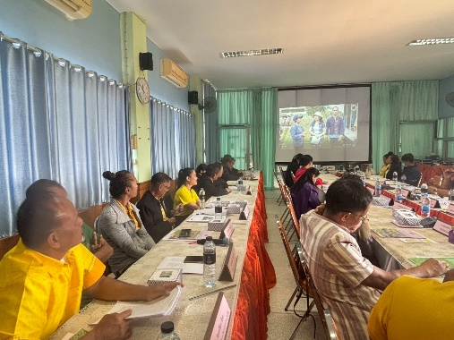
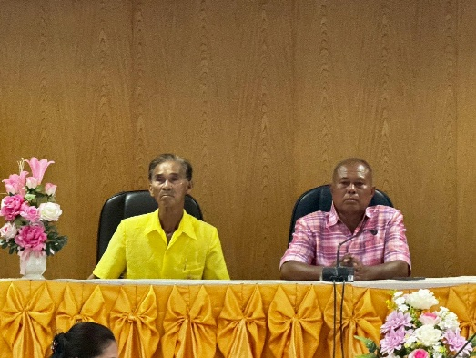
ข่าวประชาสัมพันธ์การพัฒนาองค์กรฯ
2. ใส่ภาพประกอบหรือหลักฐานที่แนบให้เห็นว่าได้ดำเนินการพัฒนา
- ใส่ภาพกิจกรรม

หัวข้อข่าว : เทศบาลตำบลโพธิ์สัย นำผลประเมิน ITA ปี 68 ต่อยอดพัฒนาองค์กรสู่ความโปร่งใสระดับดีเยี่ยม ประจำปีงบประมาณ พ.ศ. 2569
เนื้อหาข่าว
เมื่อวันที่ 27 พฤษภาคม พ.ศ.2569 พันโทสังคม แสนวัง .เป็นประธานในการประชุมคณะทำงานขับเคลื่อนการสร้างคุณธรรมและความโปร่งใส เพื่อร่วมกันวิเคราะห์ผลการประเมิน ITA จากปีงบประมาณที่ผ่านมา และกำหนดแนวทางพัฒนายกระดับองค์กรในปีงบประมาณ พ.ศ. 2569 นี้ จากผลคะแนน ITA ในปีที่ผ่านมา เทศบาลตำบลโพธิ์สัย พบจุดที่ต้องเร่งพัฒนา จึงได้กำหนดมาตรการขับเคลื่อนในปี 2569 ดังนี้:
1. การปรับปรุงระบบบริการดิจิทัล (E-Service) : เพื่อลดการใช้ดุลยพินิจของเจ้าหน้าที่
และเพิ่มความสะดวกให้ประชาชน
2. การยกระดับความโปร่งใสในการจัดซื้อจัดจ้าง : หน่วยงานต้องประกาศเผยแพร่ข้อมูลอย่างละเอียดและเปิดให้ตรวจสอบได้ทุกขั้นตอนพร้อมทั้งจัดทำข้อมูลรายงานผลการจัดซื้อจัดจ้างหรือการจัดหาพัสดุประจำปี ที่มีเนื้อหาและองค์ประกอบถูกต้องครบถ้วนตามหลักเกณฑ์การประเมิน โดยให้ความสำคัญกับรายการจัดซื้อจัดจ้างในหมวดงบลงทุน และเผยแพร่ชุดข้อมูลดังกล่าวในรูปแบบตารางหรือรูปแบบที่มีโครงสร้าง ทำให้สามารถนำข้อมูลไปใช้ประมวลผลด้วยคอมพิวเตอร์ต่อไปได้ ซึ่งจะเป็นการส่งเสริมการมีส่วนร่วมและสร้างความโปร่งใสในกระบวนการจัดซื้อจัดจ้างหรือการจัดหาพัสดุของหน่วยงาน
3.จัดทำมาตรการส่งเสริมคุณธรรมและความโปร่งใสภายในหน่วยงาน : ให้กลุ่มงานที่ได้รับผิดชอบจัดทำและเผยแพร่ข้อมูลผลการวิเคราะห์คะแนนการประเมินในปีที่ผ่านมา เพื่อจัดทำมาตรการและขับเคลื่อนไปสู่การปฏิบัติอย่างชัดเจน โดยจะเสริมสร้างกระบวนการการมีส่วนร่วมของเจ้าหน้าที่ภายในหน่วยงานในการร่วมคิดและร่วมปฏิบัติ เพื่อให้เกิดการขับเคลื่อนมาตรการส่งเสริมคุณธรรมและความโปร่งใสอย่างมีส่วนร่วมแบบทั่วทั้งองค์กร มีการกำกับติดตามและรายงานผลต่อผู้บริหารหรือคณะทำงานอย่างสม่ำเสมอ
ในการนี้ พันโทสังคม แสนวัง นายกเทศมนตรีตำบลโพธิ์สัย ได้เน้นย้ำถึงความสำคัญของการนำผลการประเมิน ITA มาปรับปรุงและกำหนดแนวทางพัฒนายกระดับการปฏิบัติราชการให้มีประสิทธิภาพสูงสุด พร้อมกำชับให้บุคลากรทุกคนติดตามการดำเนินงานตามมาตรการดังกล่าวอย่างต่อเนื่อง เพื่อป้องกันความเสี่ยงต่อการทุจริตประพฤติมิชอบและมุ่งสร้างประโยชน์สุขสูงสุดให้แก่ประชาชนในพื้นที่

